 | DESEMPEÑO DE SINTESIS N° 2
Carrera: | Telecomunicaciones | Modalidad: | Distancia
Materia: | Análisis Matemático 1
Alumno:

Profesor: | Mario Elizondo |  |  |  | Fecha:
PUNTAJE OBTENIDO: |  |  | NOTA DEFINITIVA:

Ejercicio 1: 15p
- Explique con sus palabras lo que entiende por función
- Busque ejemplos (no menos de dos) de su vida cotidiana en los que se observen relaciones funcionales. Indique cuál es la variable independiente y cual la dependiente.
- Busque un ejemplo de relación funcional entre variables que se vinculen con las telecomunicaciones.

Ejercicio 2: 20p
Dejando todos los pasos bien detallados, encuentre y escriba el dominio de las siguientes funciones
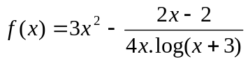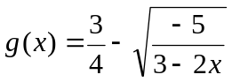

Ejercicio 3: 10p
Determine la paridad de la siguiente función, dejando el detalle de los pasos que siguió:
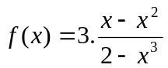
Ejercicio 4: 10p
Dibuje una recta que pase por el punto (-3, -4) que tenga pendiente positiva, luego escriba la función por ella representada (y = a.x + b)

Ejercicio 5: 15p
Represente gráficamente lo más detallado posible la siguiente función definida por partes
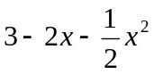 si x < 0
f(x) =
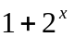 si x ≥ 0

Ejercicio 6: 10p
Calcule el siguiente límite aplicando paso a paso las propiedades correspondientes
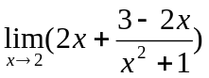
Ejercicio 7: 20p
Realizando todos los procedimientos que considere oportuno para salvar la indeterminación, calcule los siguientes límites:

